附件4：
经贸信委资金系统申报指南

- 单位注册
打开浏览器输入地址（http://zj.szjmxxw.gov.cn/sfwweb/ ）后，按回车键,进入系统首页。如下图：
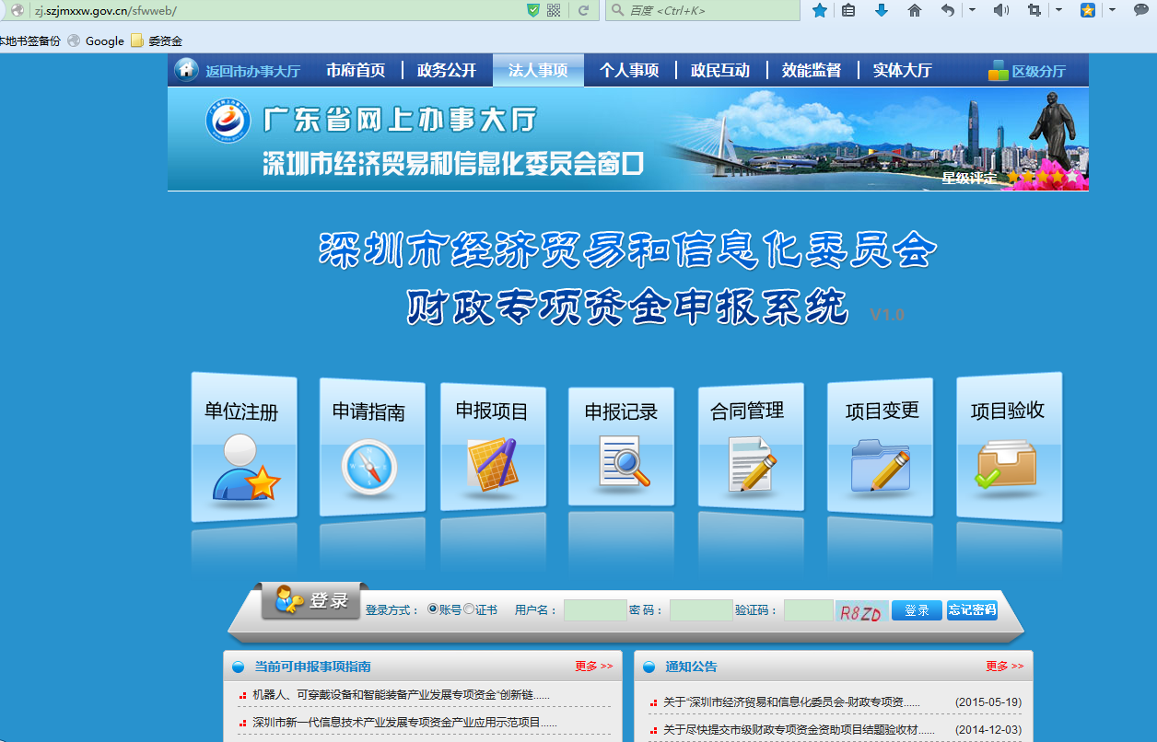
用户登录窗口，注册成功后在此登录系统
新用户先点击“单位注册”按钮进行单位注册

- 申报项目
点击此处对应的图标，进入系统，因为我们是申报项目，所以直接点击“申报项目”图标
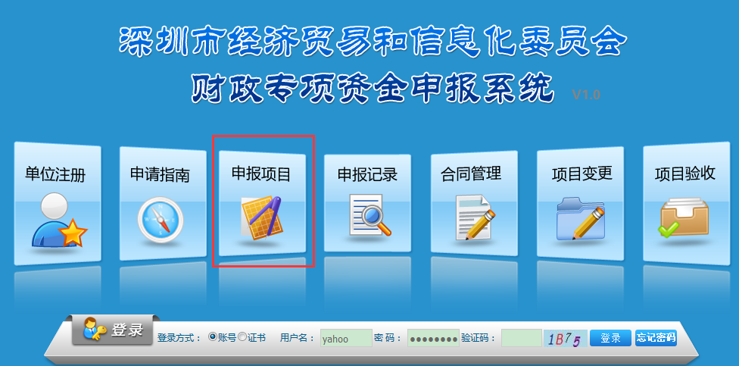
如上图所示，点击红色方框内的对应的图标，可进入系统对应的事项菜单内，
此处我们点击“申报项目”,进入到对应资金申报界面,如下图所示：
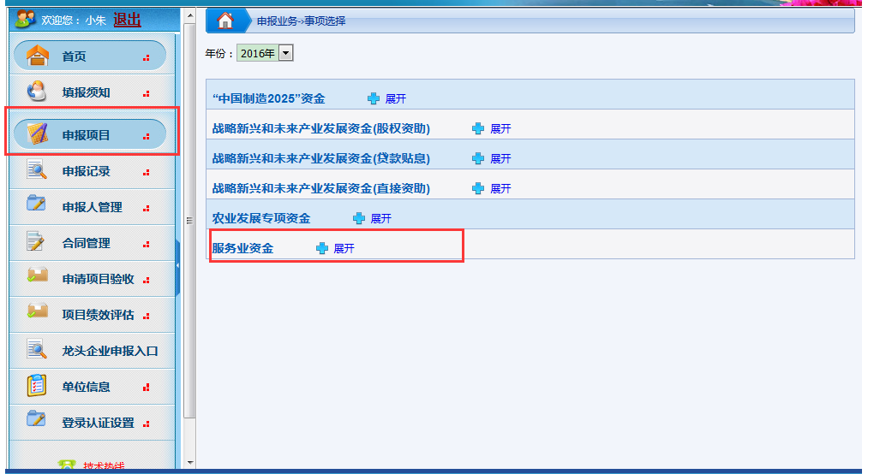
再点击对应的大项，点击展开按钮，找到对应的申报事项
先点击申报项目

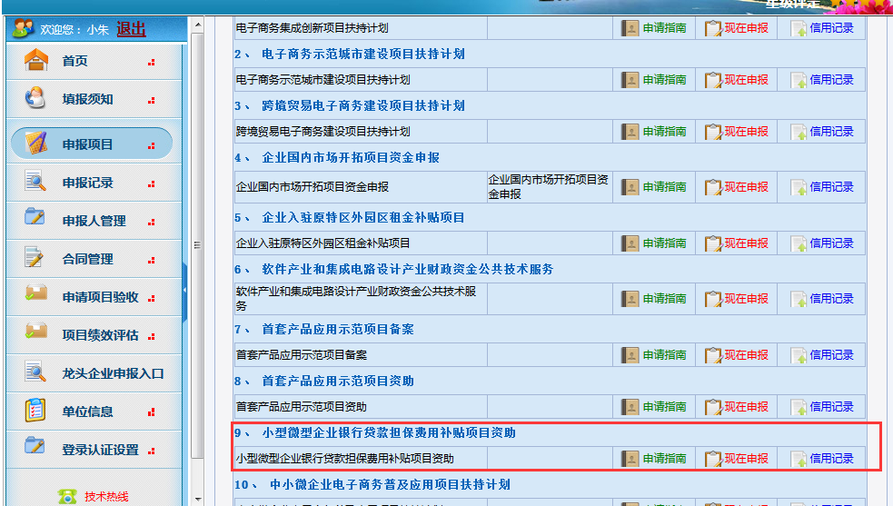
点击“现在申报”按钮即可进入资金申报阶段
申报资金项目之前，先看下一下此处资金申报的申请指南和申请的必要条件
点击“现在申报”按钮，弹出如下界面，如下图所示：
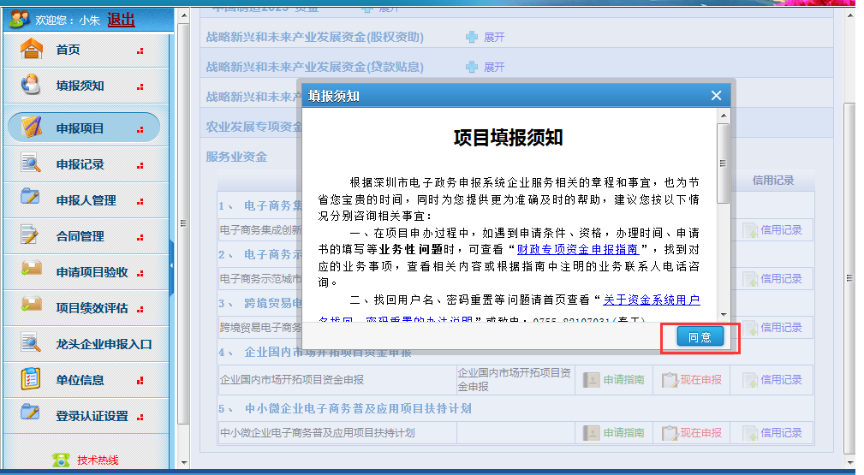
点击“同意”按钮
第一次使用该系统的用户，需要知道的一些注意地方如下（
1、为保证系统功能正常使用，请务必使用IE7或更高版本的浏览器；（注：浏览器及版本不符合要求时，会影响填写表单的切换、材料附件上传，及表单布局等系统功能）
2、请逐一填写每个表单，并暂存，保证每个表单填写并暂存成功后再提交送审；
3 、如有申报项目未填写完成，当下次登录系统后请到“申报记录”中找回并继续填写；
4、当上传项有多个文件时，请打包后再上传。）
点击“同意”按钮，进入如下界面:
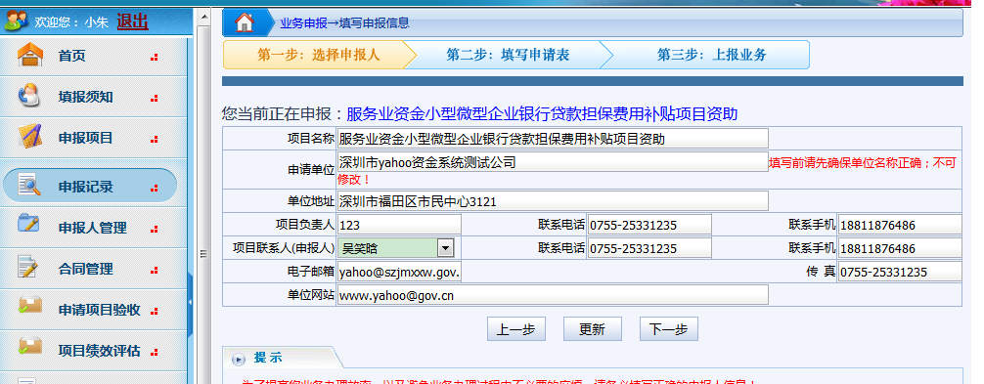点击“下一步”按钮，逐个表单进行进行
填写完整项目基本信息之后，点击“下一步”
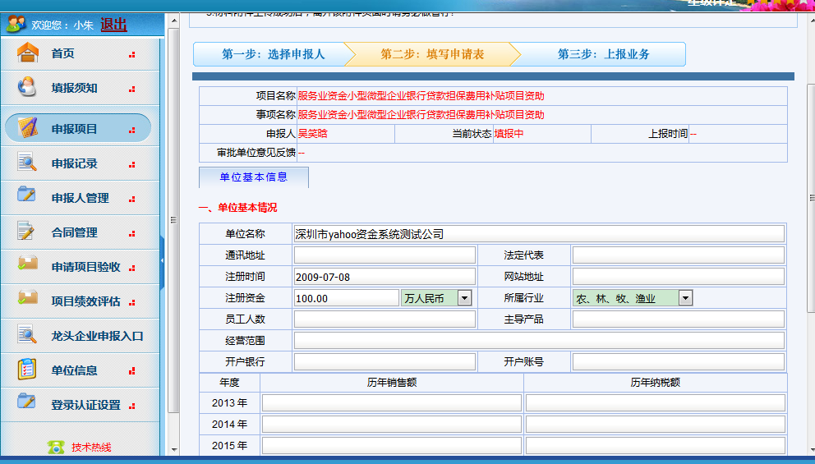

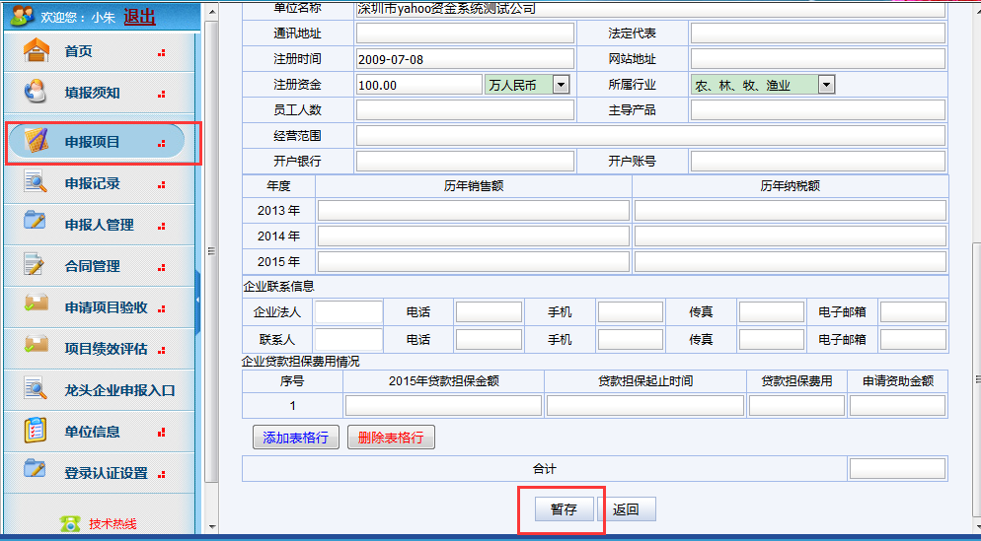
每个页面完整之后，点击下方的按钮，进行保存，直到所有页面填写完整暂存之后，回到“申报项目”界面，点击“上报”项目，如下图：
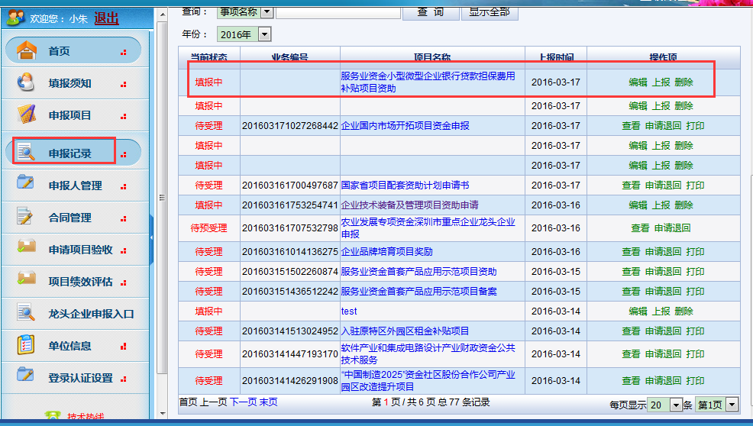
点击此处“申报记录”
点击此处进行“上报”
上报项目成功之后，等待处室审核，处室审核通过之后，状态为“待受理”状态则可以打印出来去交资料,此时右边的操作栏下面会出现“打印”按钮，点击“打印”按钮，则会出现电子版pdf文档，企业需要打印成纸质版的申请书，送到对应的接收材料的地方。

